

**Об утверждении регламента государственной услуги "Аккредитация заготовительных организаций в сфере агропромышленного комплекса"**

***Утративший силу***

Постановление акимата Карагандинской области от 11 апреля 2016 года № 24/03. Зарегистрировано Департаментом юстиции Карагандинской области 16 мая 2016 года № 3784. Утратило силу постановлением акимата Карагандинской области от 31 января 2020 года № 05/02

      Сноска. Утратило силу постановлением акимата Карагандинской области от 31.01.2020 № 05/02 (вводится в действие со дня первого официального опубликования).  
      В соответствии с Законом Республики Казахстан от 23 января 2001 года "О местном государственном управлении и самоуправлении в Республике Казахстан", Законом Республики Казахстан от 15 апреля 2013 года "О государственных услугах", приказом Министра сельского хозяйства Республики Казахстан от 16 ноября 2015 года № 9-3/1001 "Об утверждении стандарта государственной услуги "Аккредитация заготовительных организаций в сфере агропромышленного комплекса" (зарегистрирован в Реестре государственной регистрации нормативных правовых актов за № 12439) акимат Карагандинской области **ПОСТАНОВЛЯЕТ:**  
      1. Утвердить прилагаемый регламент государственной услуги "Аккредитация заготовительных организаций в сфере агропромышленного комплекса".  
      2. Контроль за исполнением настоящего постановления возложить на курирующего заместителя акима Карагандинской области.  
      3. Настоящее постановление вводится в действие по истечении десяти календарных дней после дня его первого официального опубликования.

|  |  |
| --- | --- |
| *Аким области* | *Н. Абдибеков* |

|  |  |
| --- | --- |
|  | Утвержден постановлением акимата Карагандинской области от 11 апреля 2016 года № 24/03 |

**Регламент государственной услуги**  
**"Аккредитация заготовительных организаций в сфере агропромышленного комплекса"**

**1. Общие положения**

      1. Государственная услуга "Аккредитация заготовительных организаций в сфере агропромышленного комплекса**"** (далее - государственная услуга), оказывается оказывается местным исполнительным органом области (далее - услугодатель).   
      Прием заявки и выдача результата оказания государственной услуги осуществляется через Государственную корпорацию "Правительство для граждан" (далее – Государственная корпорация).  
      Сноска. Пункт 1 с изменениями, внесенными постановлением акимата Карагандинской области от 30.04.2019 № 26/03 (вводится в действие по истечении десяти календарных дней после дня его первого официального опубликования).  
        
      2. Форма оказания государственной услуги – бумажная.

      3. Результат оказания государственной услуги – включение в перечень заготовительных организаций в сфере агропромышленного комплекса и его размещение на интернет-ресурсе услугодателя.

      Форма предоставления результата оказания государственной услуги: бумажная.  
      Сноска. Пункт 3 – в редакции постановлением акимата Карагандинской области от 30.04.2019 № 26/03 (вводится в действие по истечении десяти календарных дней после дня его первого официального опубликования).

**2. Описание порядка действий структурных подразделений**  
**(работников) услугодателя в процессе оказания государственной услуги**

      4. Основанием для начала процедуры (действия) по оказанию государственной услуги является предоставление услугополучателем либо его представителем по доверенности (далее - его представитель) услугодателю заявления по установленной форме, предусмотренной пунктом 9 стандарта государственной услуги "Аккредитация заготовительных организаций в сфере агропромышленного комплекса" (далее – стандарт), утвержденного приказом Министра сельского хозяйства Республики Казахстан от 16 ноября 2015 года № 9-3/1001 "Об утверждении стандарта государственной услуги "Аккредитация заготовительных организаций в сфере агропромышленного комплекса" (зарегистрирован в Реестре государственной регистрации нормативных правовых актов за номером 12439) .  
      5. Содержание каждой процедуры (действия), входящей в состав процесса оказания государственной услуги и длительность их выполнения:   
      1) услугополучатель либо его представитель предоставляет в канцелярию услугодателя заявление по установленной форме, согласно пункту 9 стандарта – 30 (тридцать) минут. Результат – отметка на копии заявления о регистрации с указанием даты и времени приема;  
      2) сотрудник канцелярии услугодателя регистрирует и представляет заявление руководителю услугодателя – 30 (тридцать) минут. Результат – представление заявления руководителю услугодателя;  
      3) руководитель услугодателя рассматривает и направляет заявление ответственному исполнителю услугодателя – 30 (тридцать) минут. Результат – направление заявления ответственному исполнителю услугодателя;  
      4) ответственный исполнитель услугодателя рассматривает заявление на полноту содержащихся в нем сведений, осуществляет постановку услугополучателя на учет заготовительных организаций путем включения в перечень заготовительных организаций в сфере агропромышленного комплекса (далее – перечень) – в течение 3 (три) рабочих дней. Результат – включение в перечень.

**3. Описание порядка взаимодействия структурных подразделений (работников) услугодателя в процессе оказания государственной услуги**

      6. Перечень структурных подразделений (работников) услугодателя, которые участвуют в процессе оказания государственной услуги:  
      1) сотрудник Государственной корпорации;  
      2) руководитель услугодателя;  
      3) ответственный исполнитель услугодателя.  
      Сноска. Пункт 6 с изменениями, внесенными постановлением акимата Карагандинской области от 30.04.2019 № 26/03 (вводится в действие по истечении десяти календарных дней после дня его первого официального опубликования).  
      7. Описание последовательности процедур (действий) между структурными подразделениями (работниками) с указанием длительности каждой процедуры (действия):  
      1) услугополучатель либо его представитель предоставляет в канцелярию услугодателя заявление по установленной форме, согласно пункту 9 стандарта – 30 (тридцать) минут;  
      2) сотрудник канцелярии услугодателя регистрирует и представляет заявление руководителю услугодателя – 30 (тридцать) минут;  
      3) руководитель услугодателя рассматривает и направляет заявление ответственному исполнителю услугодателя – 30 (тридцать) минут;  
      4) ответственный исполнитель услугодателя рассматривает заявление на полноту содержащихся в нем сведений, осуществляет постановку услугополучателя на учет заготовительных организаций путем включения в перечень – в течение 3 (три) рабочих дней.   
      8. Подробное описание последовательности процедур (действий), взаимодействий структурных подразделений (работников) услугодателя в процессе оказания государственной услуги отражается в справочнике бизнес-процессов оказания государственной услуги согласно приложению к настоящему регламенту.

**4. Описание порядка взаимодействия с Государственной корпорацией "Правительство для граждан" и (или) иными услугодателями, а также порядка использования информационных систем в процессе оказания государственной услуги**

      9. Описание порядка обращения в Государственную корпорацию "Правительство для граждан" и (или) к иным услугодателям, длительность обработки запроса услугополучателем:

      процесс 1 – сотрудник Государственной корпорации проверяет представленные документы, принимает и регистрирует заявление услугополучателя, выдает расписку о приеме документов;

      условие 1 – в случае предоставления услугополучателем неполного пакета документов, указанных в пункте 9 стандарта, сотрудник Государственной корпорации отказывает в приеме документов и выдает расписку об отказе в приеме документов;

      процесс 2 – процедуры (действия) услугодателя, предусмотренные пунктом 5 настоящего Регламента;

      процесс 3 – сотрудник Государственной корпорации на основании расписки о приеме соответствующих документов, выдает услугополучателю готовые документы.

      При обращении в государственную корпорацию, день приема документов не входит в срок оказания государственной услуги.

      Максимально допустимое время ожидания для сдачи пакета документов – 30 минут.

      Максимально допустимое время обслуживания – 30 минут.

      Услугополучатель (либо его представитель по нотариальной доверенности) представляет в одном экземпляре в Государственную корпорацию заявку и пакет документов, указанных в пункте 9 стандарта.

      Услугополучателю выдается расписка о приеме соответствующих документов, на основании которой осуществляется выдача готовых документов при предъявлении документа, удостоверяющего личность услугополучателя (либо его представителя по нотариальной доверенности).

      Подробное описание последовательности процедур (действий), взаимодействий структурных подразделений (работников) услугодателя в процессе оказания государственной услуги, а также описание порядка взаимодействия с иными услугодателями и (или) Государственной корпорацией отражается в справочнике бизнес-процессов оказания государственной услуги согласно приложению к настоящему регламенту.   
      Сноска. Пункт 9 – в редакции постановления акимата Карагандинской области от 30.04.2019 № 26/03 (вводится в действие по истечении десяти календарных дней после дня его первого официального опубликования).  
     

|  |  |
| --- | --- |
|  | Приложение к регламенту государственной услуги "Аккредитация заготовительных организаций в сфере агропромышленного комплекса" |

**Справочник бизнес-процессов оказания государственной услуги**

      Сноска. Приложение – в редакции постановлением акимата Карагандинской области от 30.04.2019 № 26/03 (вводится в действие по истечении десяти календарных дней после дня его первого официального опубликования).

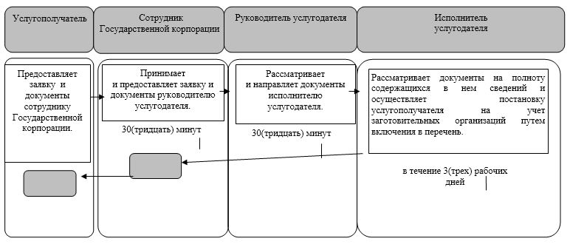

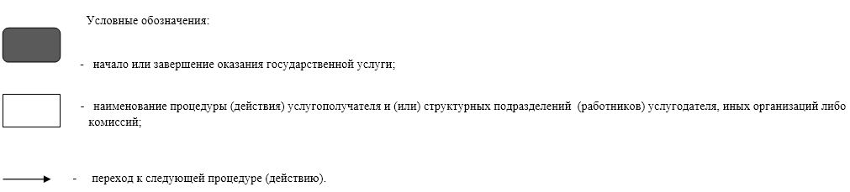

© 2012. РГП на ПХВ «Институт законодательства и правовой информации Республики Казахстан» Министерства юстиции Республики Казахстан